

***Disciplina de Comunicação de dados***

***Prof. Dr. Bruno da Silva Rodrigues***

[Bruno.rodrigues@mackenzie.br](mailto:Bruno.rodrigues@mackenzie.br)

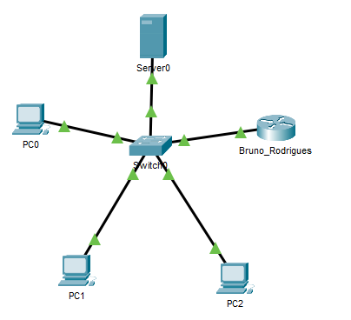

Figura 1. Topologia estrela que será implementada no Packet Tracer

Objetivos da atividade:

**Parte 1** – Apresentação do Cisco Packet Tracer

**Parte 2** - Configuração de redes

**Parte 3** - Teste de conectividade.

Parte 1 – Apresentação do Cisco Packet Tracer

Nesta atividade você irá trabalhar com o simulador Packet Tracer da Cisco. Com esse simulador é possível projetar e analisar o comportamento de redes LAN assim como rede WAN. O Packet Tracer pode ser baixado no site da academia Cisco ( <https://www.netacad.com/> ).

Para realizar o download, será necessário fazer um cadastro usando seu e-mail **@mackenzista**. Dentre os diversos cursos oferecidos pela Cisco, recomendo o curso gratuito de Introdução ao Packet Tracer.

Parte 2 – Configuração de Redes

Selecione os dispositivos apresentados na figura 1:

Clique em dispositivos finais e selecione os computadores e o servidor que será configurado na atividade.

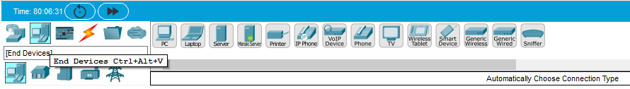

Clique em dispositivos de redes e selecione o switch e roteador que será usado na atividade. Não entraremos em detalhe sobre o funcionamento desses dispositivos, esse conteúdo será abordado na unidade 3 do curso.

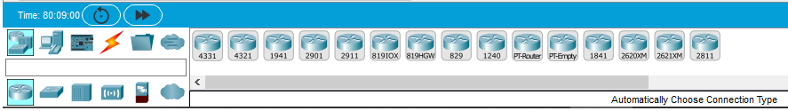

Clique em conexões e selecione o cabo de cobre direto (Copper straight-through) que equivale ao nosso par trançado e faça as conexões conforme figura 1.

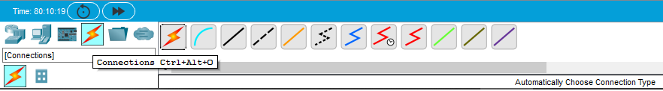

Após conectar os computadores, precisaremos configurar as máquinas atribuindo a elas o endereço IP. Para isso acesse os computadores, clique na aba “desktop” e “Ip Configuration” e implemente as configurações conforme a tabela abaixo:

|  |  |  |  |
| --- | --- | --- | --- |
| **Dispositivo** | **Endereço IP** | **Máscara de subrede** | **Gateway padrão** |
| PC0 | 192.168.0.3 | 255.255.255.0 | 192.168.0.1 |
| PC1 | 192.168.0.4 | 255.255.255.0 | 192.168.0.1 |
| PC2 | 192.168.0.5 | 255.255.255.0 | 192.168.0.1 |
| Roteador | 192.168.0.1 | 255.255.255.0 | 192.168.0.1 |
| Servidor | 192.168.0.2 | 255.255.255.0 | 192.168.0.1 |

* O Roteador será configurado pelo professor na sala

Parte 3 – Teste de conectividade

1. Agora iremos verificar se tudo foi configurador corretamente. Para realizar essa verificação, acesse prompt de comando do PC0 e digite o comando ipconfig visto na atividade da semana passada. Apresente um *print da tela.*
2. *Na sequência, execute o comando ping e teste a conectividade entre o PC0 e os demais dispositivos de rede. Todos as máquinas estão devidamente configuradas? Apresente um ping da tela.*
3. *Por fim, desligue o servidor e tente executar novamente o comando ping. O que aconteceu? Apresente um print da tela.*